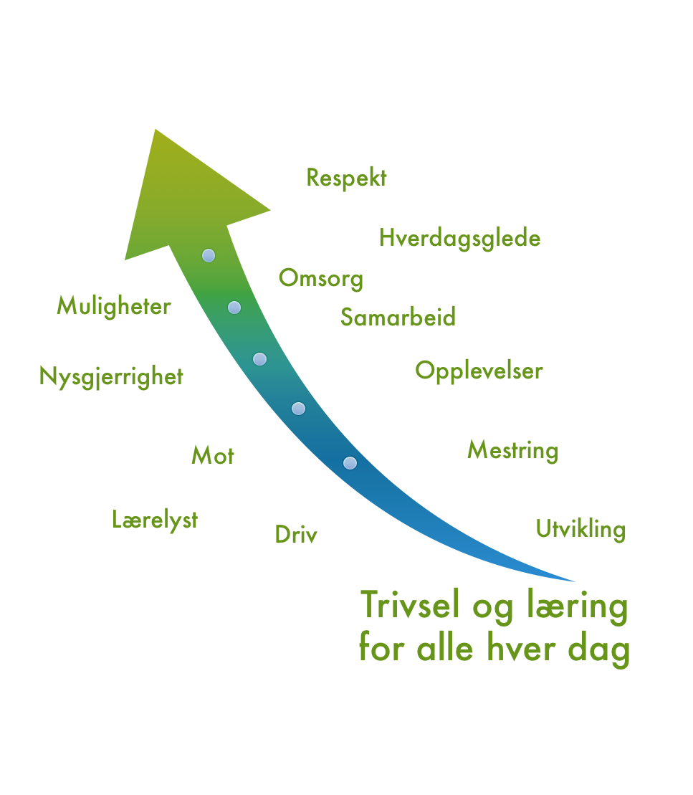

Referat FAU Blokkhaugen

**Tid: 27.11.2023 kl 18.30**

**Sted: Personalrom på Blokkhaugen skole**

Møteleder: Sindre Mæland Referent: Roald Osland

Tilstede:

|  |  |  |  |
| --- | --- | --- | --- |
| **Skolen** | **8. trinn** | **9. trinn** | **10. trinn** |
| **Bente I. Kronhaug (rektor)** | **Sindre Mæland**  **(FAU-leder – 8A)** |  | **Roald Osland**  **(FAU-kasserer – 10B)** |
| **Stefan Samuelsen (avdelingsleder)** | **Hege D. Høiland (8D)** |  | **Tom Lohiniva**  **(10A)** |
|  | **Belinda Raa**  **(8C)** | **Stian Fimreite**  **(9C)** | **Jørn Knutsen (vara - 10C)** |
|  | **Anne H J Losnedahl (8B)** | **Trine Lise Bøe (9b)**  **Reidun Lillestøl (9a)** |  |

**Saksliste:**

Godkjenning av saksliste.

Ingen saksliste i sendt ut i forkant

Ingen innkomne saker

**Drøftingssaker/arbeidssaker**

1. Reflekskampanjen 1. desember
   1. Har fått nok reflekser
   2. Oppmøte senest kl 07:50
   3. Følgende stiller fra FAU til utdeling av reflekser:
      1. Stian, Tom, Sindre og Hege.
   4. Utdeling av skriv i forbindelse med for elev-kjøring til skole
      1. Roald kjøper twist til utdeling.
      2. Skolen lager skriv!
2. Skidag Voss for 10. Trinn – 5/2-2024
   1. Søknad fra Elevrådet er mottatt.
   2. FAU innvilger 15.000 kr til dette formålet.
      1. Sindre svarer elevrådet.
3. Økonomi.
   1. Roald har hatt kontakt med avgått styre og FAU på Åstveit Skole og har nå mottatt (23.11) ca kr 17.000, - for Blokkhaugens andel av overskudd.
   2. Det ble i fjor brukt mye penger enn det har vært inntekter til. Det ble brukt + 20 000 kr på foredrag fra eksterne, og den økonomiske situasjonen for FAU er rimelig trang for inneværende skoleår. Det vil følgelig ikke være økonomi til å gjøre noe større innkjøp eller arrangement, og inntektene må være i samsvar med utgifter.
   3. Budsjett: 2023/24:
      1. 
   4. Tilskuddsordninger
      1. FAU – undersøker støtteordninger
         1. Jørn og Hege – støtte komité.
         2. Kan vi finne støtte til Skidag?
            1. Totalt for skolen/FAU: ca kr 35 000
         3. Evt støtte til aktivitet/utstyr – Åsane Arena
4. FUG – alle oppfordres til å lese på FUG.no
5. Juleshow – Gjentar info fra skolen fra forrige møte:
   1. FAU – Juleshow gruppe: Hege, Anette og Trude.
      1. Juleshow gruppen organiserer
      2. 3 personer i kiosk, 4 personer parkeringsvakter pr forestilling
      3. Juleshow gruppen er ansvarlig for vaktliste.
   2. Juleshow dato: 19 og 20 desember, 3-4 forestillinger
   3. FAU bidrar til kafé salg, kakebaking og parkeringsvakter
   4. Inntekt fra Kakesalg går til Adina Stiftelsen, som tidligere år.
   5. FAU vipps konto: 814838
   6. FAU Vipps konto brukes også til inngangspenger.
   7. Pris på juleshow holdes uendret.
6. Samarbeid FAU: Rolland, Haukedalen og Blokkhaugen.
   1. Sindre holder i denne.
7. Diverse
   1. Hvordan styrke Hjem-Skole samarbeid
      1. Egne kommentarer til foreldre i ukeplan?
         1. Fokus denne uke er…….
      2. Gjøre noe gøy med klassen, uten at det organiseres eller må planlegges for mye.
         1. Trivselstiltak for å bygge gode klassemiljøer.
            1. FAU og klassekontakter oppfordres til samarbeid
            2. Lage en plan for 3 år med tanke på dette som kan brukes som inspirasjon og mal? – FAU bør starte med dette tidlig på høsten. Sittende FAU bør lage en aktivitetsplan for neste skoleår: - Sak til neste FAU møte i Januar.
   2. Aktivitet: skole - foreldre – elever
      1. Oppdrag til klassekontakter?
   3. FAU - Mandat/forslag til årsplan FAU / Klassekontakter
      1. Aktiviteter pr års-trinn.
         * 1. FAU kontaktene gir melding til klassekontaktene på 9. trinn.
   4. Oppstart samtale for nye 8. klassinger
      1. Starter tidlig som i år – Støttes av FAU.
   5. Neste FAU møte: 15.01.2024 kl 18:30
   6. FAU møte i februar: 19/2-24
      1. SU og SMU i forkant. Rektor sender innkalling, FAU møte starter kl 18:30
   7. Overgang fra Barneskole til Ungdomsskole: Naturfagsoppgave
      1. Noe frustrasjon fra elever og foreldre
      2. Elever strevde med en Naturfags- oppgave
      3. Noen foreldre tok kontakt med lærere som var klar over at noen elever strevde.
      4. Rektor oppfordrer til at foreldre tar dette opp på elevsamtaler eller direkte med kontaktlærer.
      5. Rektor undersøker også litt nærmere
   8. Spising: Noen elever har gitt tilbakemelding om at lunsj er litt sent.
      1. Spising er som alltid før storefri, en halvtime senere enn da skolen startet kl. 08:00
      2. Skolen oppfordrer til å ev spise i et friminutt og at foreldre passer på at elevene spiser frokost.